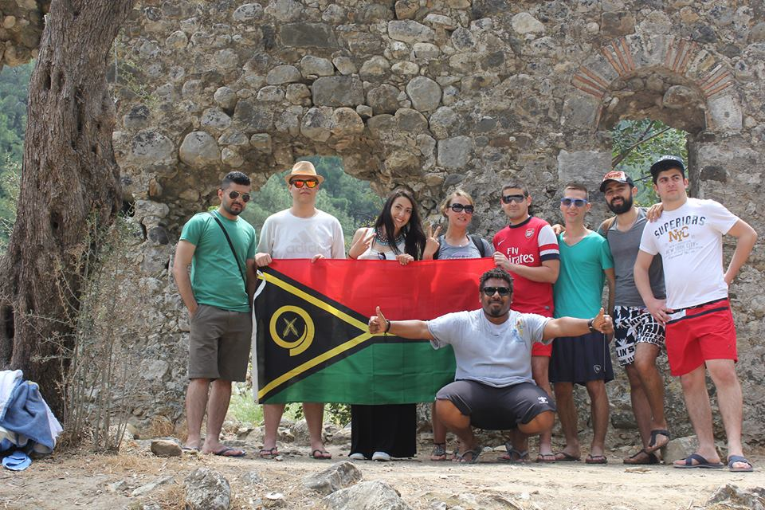
Isztambul – a kultúrák találkozása
A 2014-2015-ös tanév nyári szemeszterét Erasmus plusz program keretein belül Isztambulban töltjük. Isztambulban. Február 2.-án érkeztünk meg a Sabiha Gohcan reptérre, amely a város ázsiai felén található. Az első pár napot a kollégiumban töltöttük, ami számunkra, mint európai emberek nem volt megfelelő, ugyanis a kultúrák közti különbségek rögtön szembeötlöttek, mint például nem volt európai toalett, nem lehetett zárni az ajtókat és a legfontosabb, hogy szinte senki sem beszélt angolul. Isztambulnak ezen a részén nagyon konzervatívak és vallásosak az emberek, szinte senki sem beszéli az angol nyelvet. Ennek fényében arra a döntésre jutottunk, hogy elköltözünk, közelebb a város központjához. Pár napon belül találtunk is egy megfelelő albérletet. Ebben a környezetben az emberek sokkal nyitottabbak és sokkal barátságosabbak is. Az albérletben 5-en lakunk, török főbérlővel és egy francia cserediákkal.
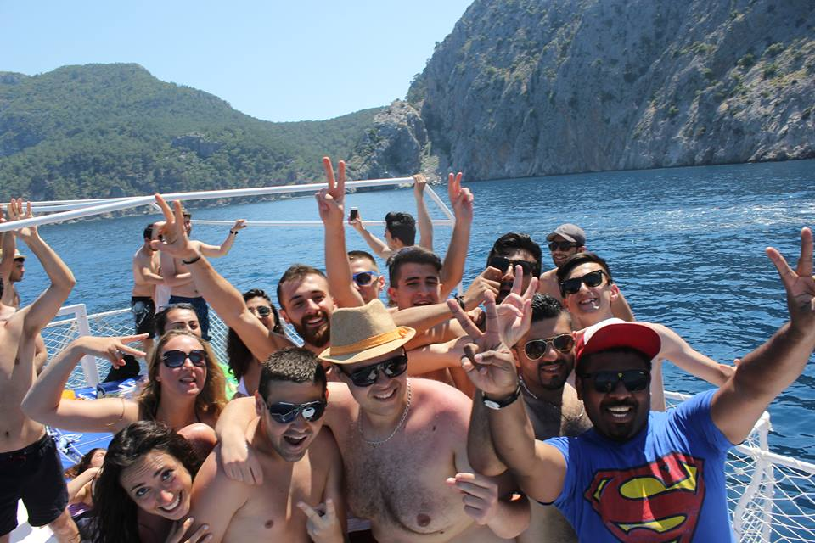
Az időjárás errefelé nagyon szeszélyes, hiszen megéltünk már havat, esőt és szikrázó napsütést is.
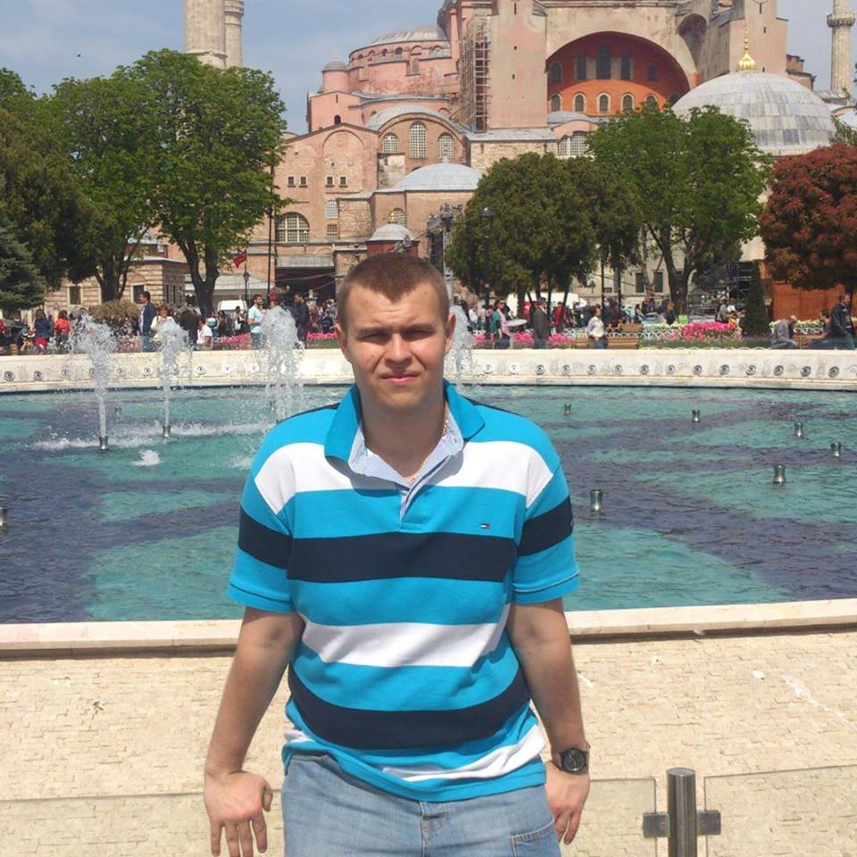
Az egyetem a város ázsiai részének a szélén található. Lakhelyünktől messzebb található, viszont a tömegközlekedés jól ki van építve, így gyorsan odajutunk. Az egyetem új és modern épület, amely a legújabb technológiával van ellátva. Egyetemre számos külföldi diák jár, akiknek többsége Afrikából és Ázsiából származik. Az oktatás eltérő módon történik, mint hazánkban, nagy hangsúlyt fektetnek a csoportmunkára. A tanórák időtartama 3 óra, melyek nagyon interaktívan telnek.
Az itt töltött idő alatt több, híres nevezetességhez is eljutottunk. Így jutottunk el például a Galata – toronyhoz, a Nagy Bazárhoz valamint a kék mecsethez is. Mivel Isztambul a kultúrák találkozásának a színhelye, ezért számos nevezetesség felfedezése vár még ránk.
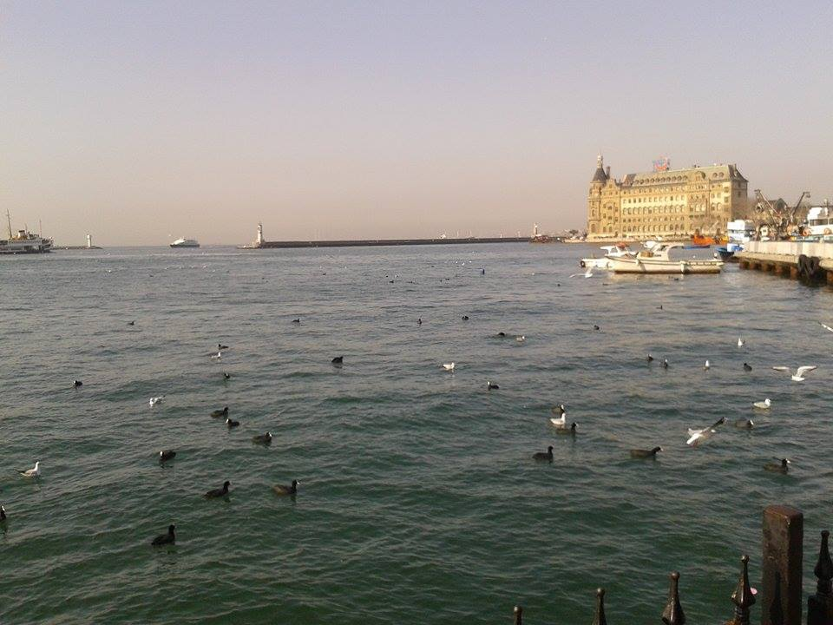
Készítette: András, Ádám, Róbert

